Подведем итог:  - Конфликт это нормальная часть нашей жизни, так как все люди разные и с разными интересами.  - Конфликт не обязан переходить в ссору или скандал. Конфликт, при правильном подходе, по своей сути мощный ресурс саморазвития личности.  - Часто можно сохранить отношения, только решив конфликт, а не избегая его.  - Если приучить себя пользоваться «я – высказываниями» и уважительному отношению к окружающим и к себе, конфликтогенов будет значительно меньше, а значит, и поводов для ссор и любой злости и беспокойства.  - Иногда человек может быть с иным взглядом на жизнь, либо «не твой», но точно никогда не «плохой». | Для заметок  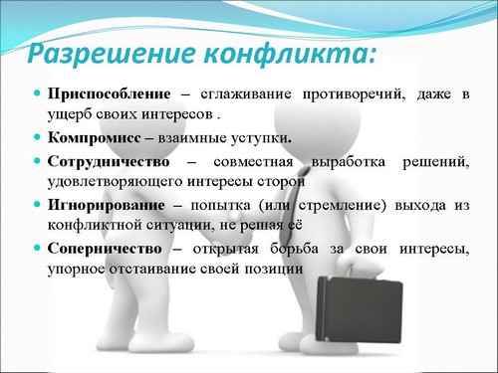 | Жизнь в мире с собой и окружающими    Вы узнаете:  - Что такое конфликт?  - Как предотвратить конфликт?  - Как выяснять отношения без ссор?

- Что такое конфликт?  Конфли́кт (лат. conflictus — столкнувшийся) — наиболее острый способ разрешения противоречий в интересах, целях, взглядах, возникающих в процессе социального взаимодействия, заключающийся в противодействии участников этого взаимодействия и обычно сопровождающийся негативными эмоциями, выходящий за рамки правил и норм.  Межличностный конфликт — это наиболее часто возникающий конфликт. Возникновение межличностных конфликтов определяется ситуацией, личностными особенностями людей, отношением личности к ситуации и психологическими особенностями межличностных отношений.  Конфликтоген — слова (знаки), действия (или бездействие), порождающее или способные привести к конфликту.  Большинство конфликтогенов не являются преднамеренными оскорблениями. Более того, нередко человек выдает конфликтоген незаметно для себя (привычные слова и жесты). Но многие даже непреднамеренные конфликтогены порождены такими подсознательными причинами, как агрессия, стремление к превосходству, высокомерие и т. п. На мелкие конфликтогены собеседник нередко не реагирует. Но накопление мелких конфликтогенов приводит к внешне беспричинной (или имеющей пустяковую причину) взрывной реакции. | - Как предотвратить конфликт?  Для профилактики конфликтов, а именно, возникновения с Вашей стороны конфликтогенов, нужно знать и развивать в себе следующее:  - Ответственность – свобода: за свои беды и успехи человек отвечает сам, в том числе, и за желание впускать их в свою жизнь;  - Принятие – уважение: вместо того, чтобы пытаться «переделать» человека, лучше принять его таким, какой он есть.  - Свой – чужой: если Вам не нравится по каким – либо причинам человек, вероятнее всего это знак того, что Вы с ним очень разные и Вам сложно найти общий язык. Но ни в коем случае, что кто – то неправ или кто-то из вас хуже кого – то.  - Самопринятие – самоуважение: иногда мы видим в других (независимо от того, есть в них это или нет) то, что мы считаем своим недостатком, но зачастую не хотим в этом себе признаваться. Приняв себя таким, какой он есть, человеку проще принять и понять другого;  - Спокойствие – настоящее: часто наши тревоги, страхи, плохое настроение становятся чужой головной болью. | - Как выяснить отношения без ссор?  Техника «Я-высказывание» - форма высказывания, когда человек говорит о своих намерениях, своем видении, своем состоянии и своих чувствах, стараясь не задевать и не обвинять окружающих.  "Я-высказывание" - хороший прием, смягчающий конфликт и предупреждающий конфликтные ситуации.  Действительно, обвинения чаще всего начинаются с нацеленных на партнера "Ты" или "Вы": «Ты всегда ведешь себя так, что мне от этого только хуже», «Ты никогда не говоришь мне ничего хорошего, только ругаешься», «Вас на самом деле это не волнует, вы думаете только о себе».  Такие обвинения легко перерастают в конфликт, а вот переход с "Ты на Я", на описание своих чувств обычно смягчает ситуацию.  "Мне неприятно слышать то, что ты сейчас сказал" - это мягче и вежливее, а вместо "Ты думаешь только о своей работе" лучше сказать "Мне грустно, когда я по вечерам сижу дома одна".  Однако нужно быть осторожным: если этот прием применять бездумно, он будет конфликты не предотвращать, а множить.  Избегайте "Я-высказывания", когда вы в сильном негативе, и чаще используйте "Я-высказывания", когда вас переполняют светлые чувства: «Когда я чувствую твою заботу, мне так радостно!».

